Guide de visite détaillé
L'église Saint-Sauveur-in-Chora (Kariye Camii)
Istanbul — quartier d'Edirnekapı
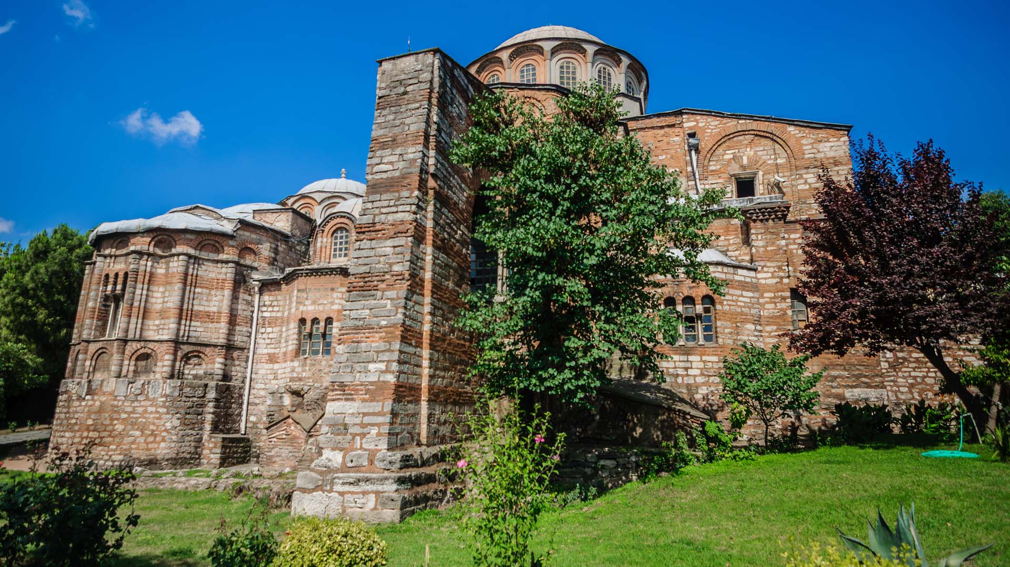
La façade extérieure de Chora, dans le quartier d'Edirnekapı — briques et coupoles de l'époque des Paléologues.
Ce guide combine deux sources : la structure et le plan de visite de churchofchora.com (guide indépendant très détaillé, salle par salle) et les analyses de Smarthistory (Guide to Byzantine Art), une référence universitaire reconnue pour l'histoire de l'art.
- churchofchora.com — Elias Sarantopoulos, guide indépendant illustré (plan de l'édifice, structure des cycles, légendes des mosaïques).
Chora Church (Kariye Camii) - Interactive Book Guide 2026
- smarthistory.org — « Picturing salvation: Chora's brilliant Byzantine mosaics and frescoes », Smarthistory Guide to Byzantine Art (analyse historique et iconographique).
Smarthistory – Picturing salvation — Chora’s brilliant Byzantine mosaics and frescoes

1. Présentation générale
Chora signifie « à la campagne » en grec : l'édifice fut construit hors des murs de Constantinople, avant que l'empereur Théodose II n'étende l'enceinte de la ville en 413-414, l'englobant tout en lui laissant son nom d'origine.
L'histoire du site traverse plus de seize siècles :
- IVe siècle : nécropole abritant les reliques de saint Babylas.
- 536 : construction officielle du monastère sous l'empereur Justinien.
- 1077-1081 puis 1120 : reconstructions par Maria Doukena puis son petit-fils Isaac Comnène, après des dégâts liés aux séismes et à l'abandon.
- 1316-1321 : reconstruction quasi totale par Théodore Métochite, grand logothète (premier ministre) de l'empire, qui commande l'essentiel des mosaïques et fresques visibles aujourd'hui — l'apogée artistique dite de la « seconde Renaissance paléologue ».
- 1511 : conversion en mosquée par Atik Ali Pacha ; les mosaïques sont recouvertes de plâtre par respect pour l'interdiction islamique des représentations figuratives.
- 1948-1958 : restauration menée par Thomas Whittemore et Paul Underwood (Byzantine Institute of America / Dumbarton Oaks), qui dévoile à nouveau les mosaïques ; le site devient musée en 1958.
- 2020 : décret présidentiel reconvertissant l'édifice en mosquée ; réouverture après restauration le 6 mai 2024 sous le nom de Kariye Camii, mosaïques et fresques restant visibles.
Le commanditaire des décors, Théodore Métochite (1270-1332), était un véritable polymathe — philosophe, astronome, théologien, auteur de plus de 120 ouvrages — avant de finir sa vie comme moine sous le nom de Théolepte et d'être inhumé dans le parecclésion qu'il avait fait édifier.
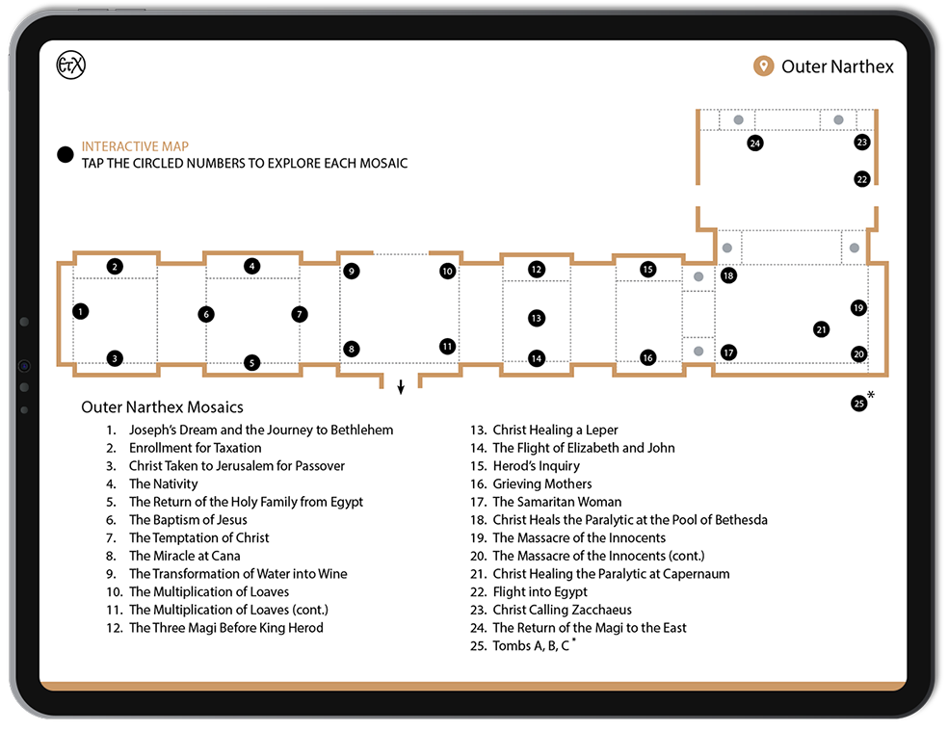
Repère schématique du parcours de visite (généré pour ce guide).

2. Le plan de l'édifice : quatre espaces à ne pas manquer
La visite suit un parcours logique en quatre grands espaces, dans cet ordre :
- Le narthex extérieur (exonarthex) — l'entrée d'origine, un couloir de 23 m de long sur 4 m de large.
- Le narthex intérieur (esonarthex) — parallèle au précédent, 18 m de long, avec ses deux coupoles.
- Le naos — la nef principale, sous la grande coupole, aujourd'hui salle de prière.
- Le parecclésion — la chapelle funéraire attenante, au sud, avec l'Anastasis.
L'édifice ne mesure que 742,5 m² au total mais comprend six coupoles : la plus grande (7,70 m de diamètre) au naos, deux dans le narthex intérieur, deux de part et d'autre de l'abside, et une au parecclésion (4,5 m).

3. Le narthex extérieur — le cycle de l'Enfance du Christ

Vue d'ensemble des voûtes du narthex extérieur (repère généré).
Photo réelle à consulter / insérer : photo réelle du narthex extérieur
Cet espace déroule, dans les lunettes et voûtes, la vie de Jésus depuis l'Annonciation jusqu'aux miracles publics. C'est la partie la plus « narrative » de l'édifice — les guides la comparent souvent à une bande dessinée médiévale.
Le cycle de l'Enfance
- Le songe de Joseph et le voyage vers Bethléem : un ange rassure Joseph sur la conception miraculeuse de Marie.
- Le recensement de Quirinius (l'enrôlement pour l'impôt), épisode qui amène Joseph et Marie à Bethléem.
- La Nativité, la fuite en Égypte et le retour de la Sainte Famille.
- Les Rois mages devant Hérode, puis le Massacre des Innocents, lorsque Hérode ordonne l'exécution des jeunes enfants.
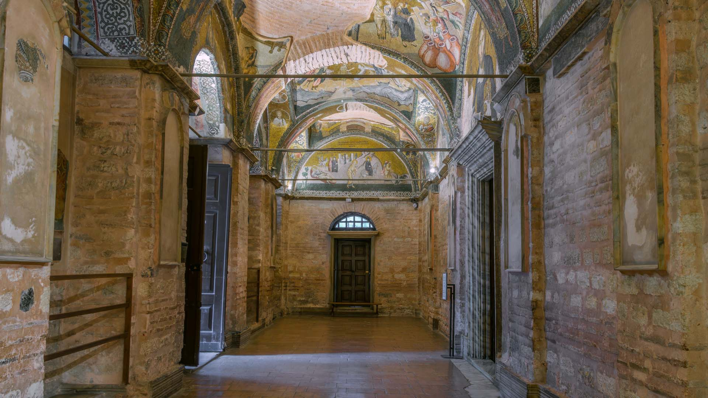
Repère visuel : scène de la Nativité (mosaïque réelle non reproduite pour droits d'auteur).
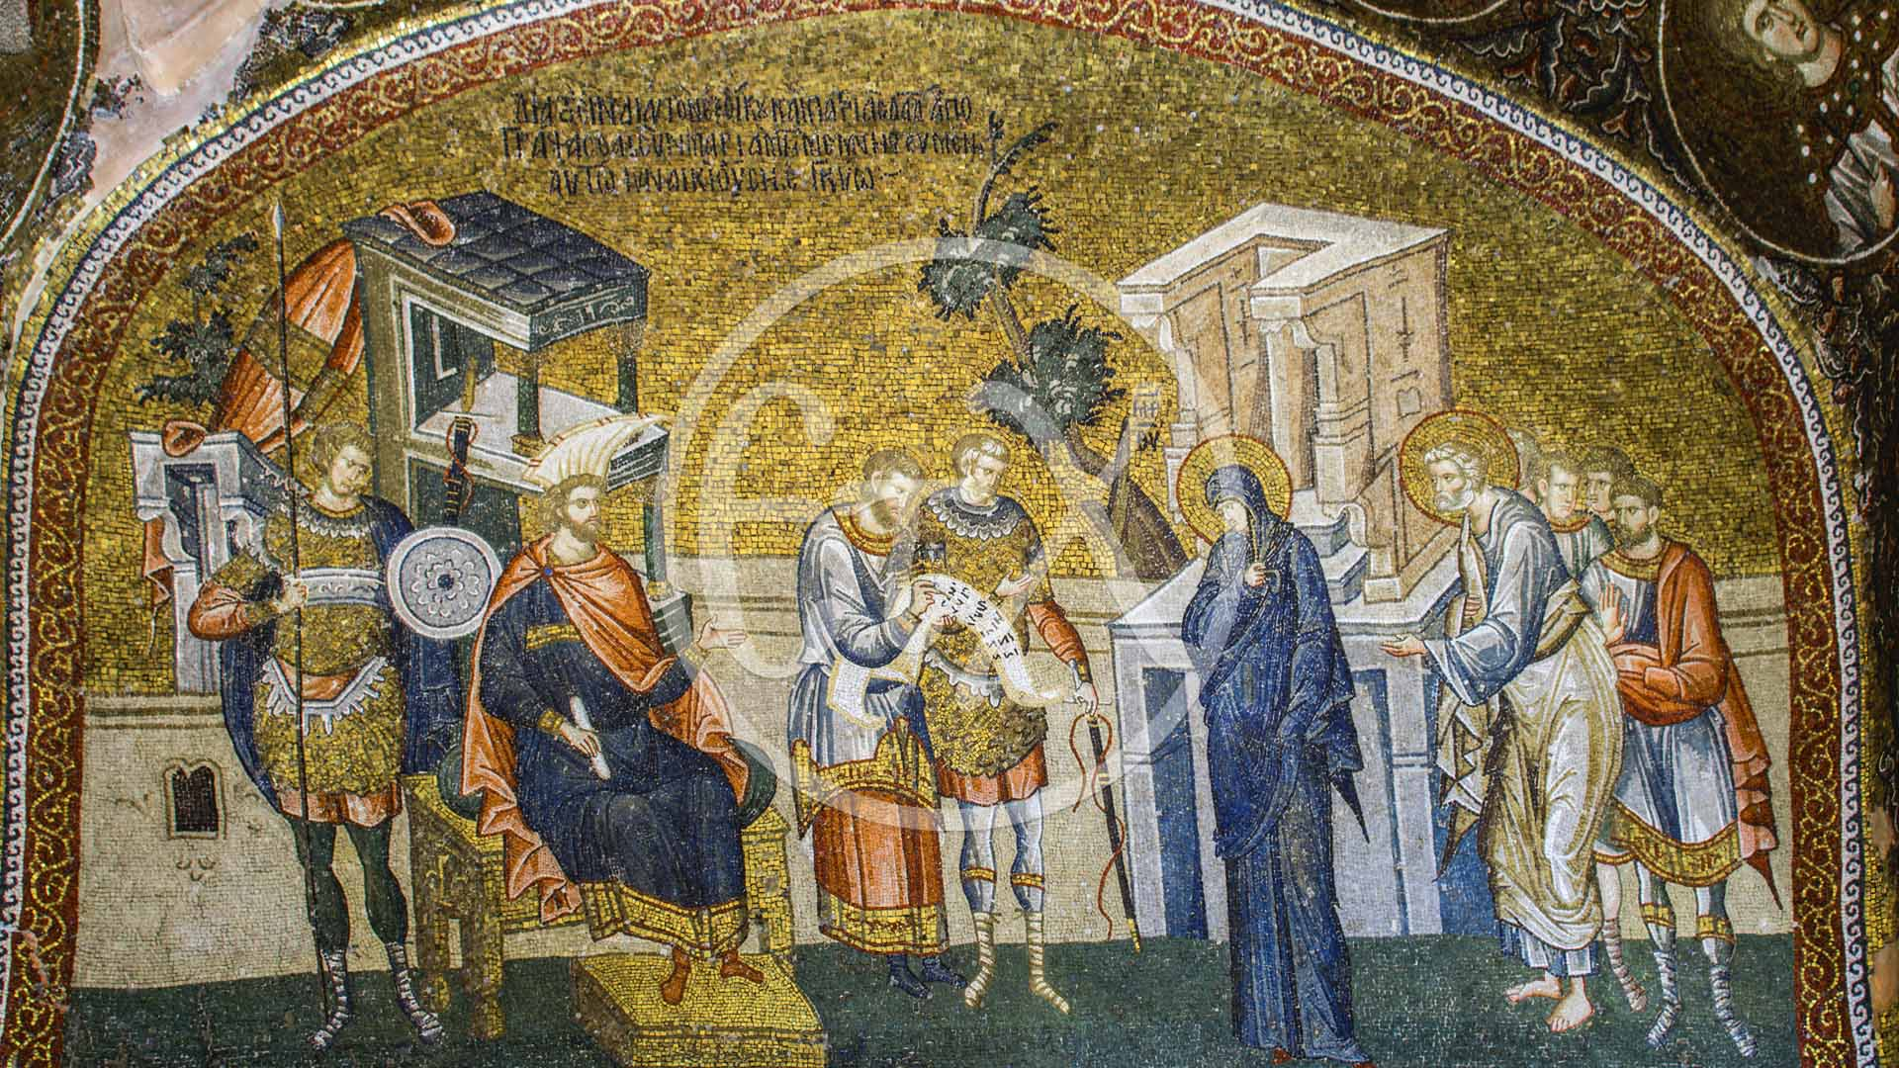
Repère visuel : le recensement de Quirinius.
Le cycle des Miracles
La seconde moitié du narthex extérieur s'attache aux miracles publics du Christ, dans un ordre qui n'est pas strictement chronologique mais thématique :
- Les Noces de Cana — la transformation de l'eau en vin, premier miracle public du Christ.
- La multiplication des pains, épisode de la « multiplication miraculeuse » pour cinq mille personnes.
- La Samaritaine au puits, et la guérison du paralytique à la piscine de Béthesda.
- Le baptême du Christ par Jean-Baptiste, puis la Tentation du Christ par le diable — quatre scènes réparties sur la voûte sud.
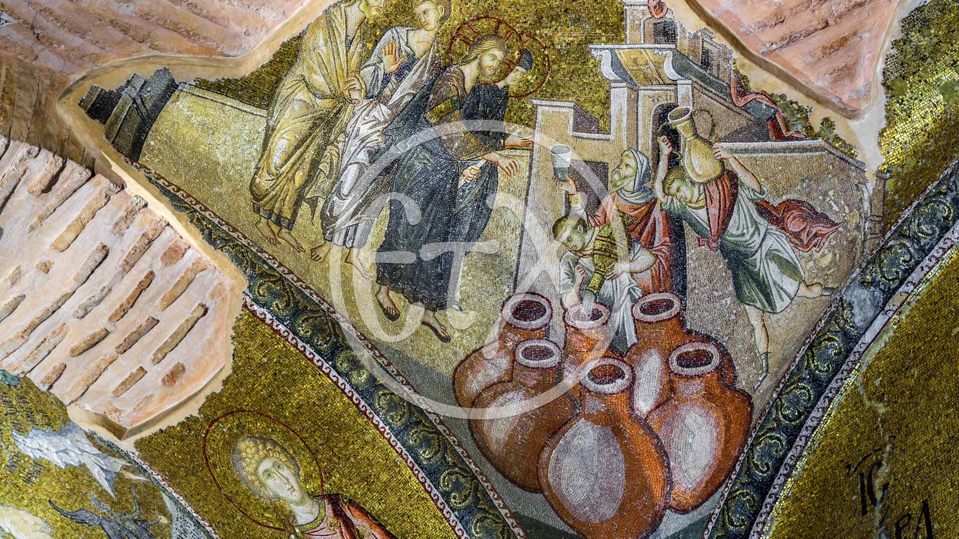
Repère visuel : les Noces de Cana.

4. Le narthex intérieur — portraits, généalogie et Déisis
C'est ici que se trouvent les images les plus célèbres de l'édifice, juste au-dessus des deux portes qui mènent au naos.
Le Christ Pantocrator et la Vierge « Chôra »
Au-dessus de la porte reliant le narthex extérieur au narthex intérieur trône un buste du Christ Pantocrator (« Tout-Puissant »), tenant l'Évangile et bénissant de la main droite. Il porte l'inscription « chora ton zoonton » (la terre des vivants) — un jeu de mots sur le nom même de l'église. En vis-à-vis, la Vierge est nommée « chora ton achoretou » (le réceptacle de l'incontenable), image de la Vierge « contenant » l'Enfant Christ en son sein.

Repère visuel : le Christ Pantocrator de l'entrée.
Photo réelle à consulter / insérer : Christ Pantocrator, mosaïque originale (Smarthistory)
Le donateur : Théodore Métochite
Au-dessus de l'entrée vers le naos, une mosaïque montre Théodore Métochite agenouillé, offrant une maquette de l'église au Christ intronisé — l'image de donateur la plus célèbre de l'art byzantin tardif. Selon les analyses de Smarthistory, cette composition renvoyait, pour un spectateur byzantin, à deux images impériales bien connues de Sainte-Sophie, plaçant ainsi implicitement Métochite dans la lignée des empereurs bienfaiteurs.
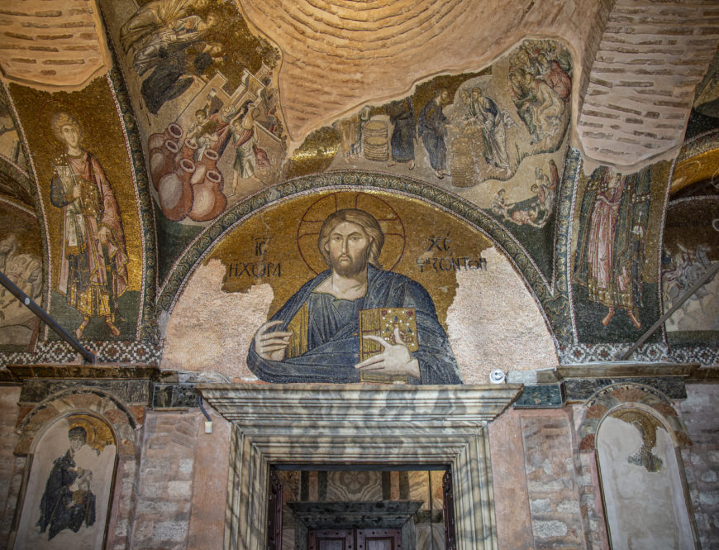
Repère visuel : Théodore Métochite présentant l'église au Christ.
La Déisis
Sur le mur est du narthex intérieur se déploie une monumentale Déisis (« prière » en grec), montrant la Vierge suppliant le Christ d'avoir pitié du monde. Fait notable relevé par Smarthistory : Jean-Baptiste, habituellement présent dans une Déisis classique, en est absent — probablement pour laisser toute la place à l'échelle de la composition. Aux pieds du Christ et de la Vierge sont agenouillés deux anciens bienfaiteurs de l'église : Isaac Comnène et une religieuse nommée « Mélanie, Dame des Mongols », probablement fille de l'empereur Michel VIII.
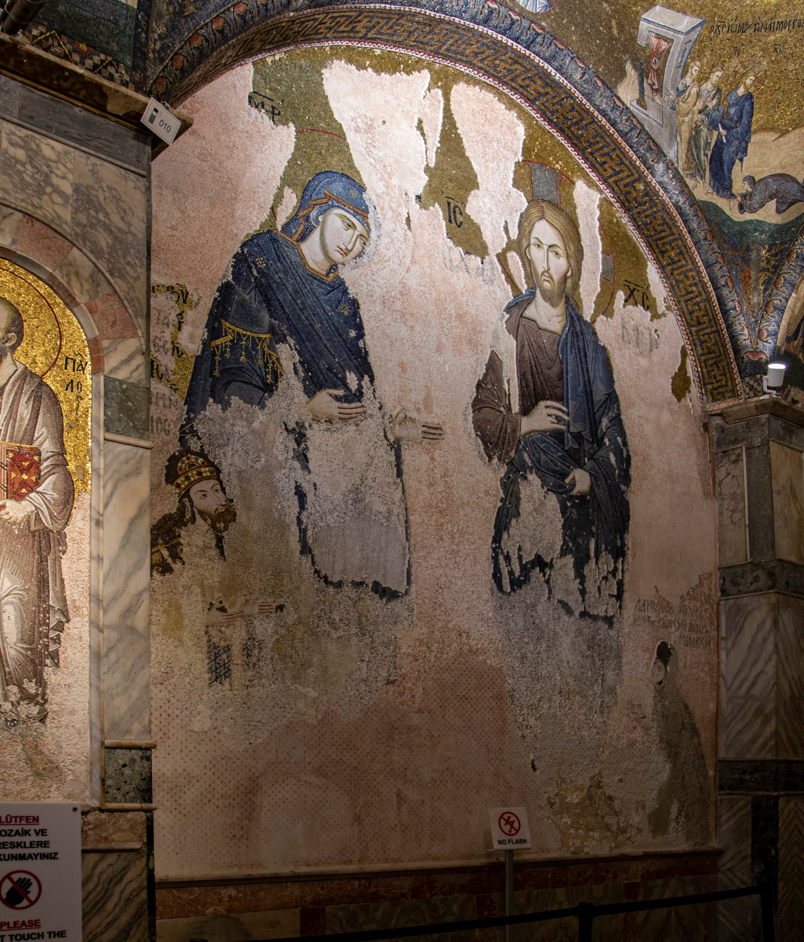
Repère visuel : la Déisis, avec les deux donateurs agenouillés.
Les deux coupoles : généalogies du Christ et de la Vierge
Les deux coupoles du narthex intérieur (dites « coupoles en citrouille » pour leur surface cannelée) portent chacune une généalogie : la plus grande présente le Christ Pantocrator entouré de ses ancêtres selon la Bible (patriarches, rois, prophètes) ; la seconde montre Marie et l'Enfant entourés des ancêtres de la Vierge. Ensemble, elles affirment la double filiation du Christ, humaine et divine.
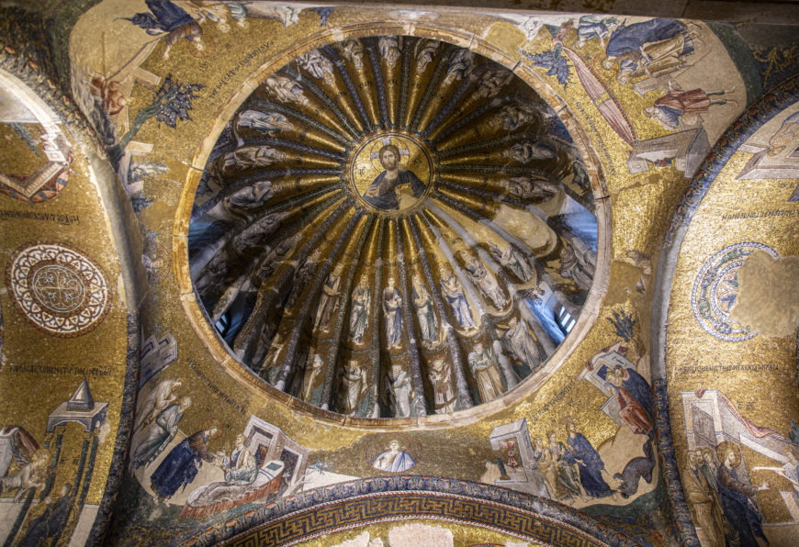
Repère visuel : coupole de la Généalogie du Christ.
Le cycle de la Vie de la Vierge
Dans l'aile nord du narthex intérieur, dix-huit panneaux racontent la vie de Marie depuis l'enfance jusqu'à l'Annonciation, en s'appuyant sur des textes apocryphes (le Protévangile de Jacques) plutôt que sur les seuls évangiles canoniques. L'Annonciation elle-même est traitée de façon particulièrement vivante : la Vierge se retourne avec une certaine gaucherie pour apercevoir l'archange Gabriel qui descend vers elle.
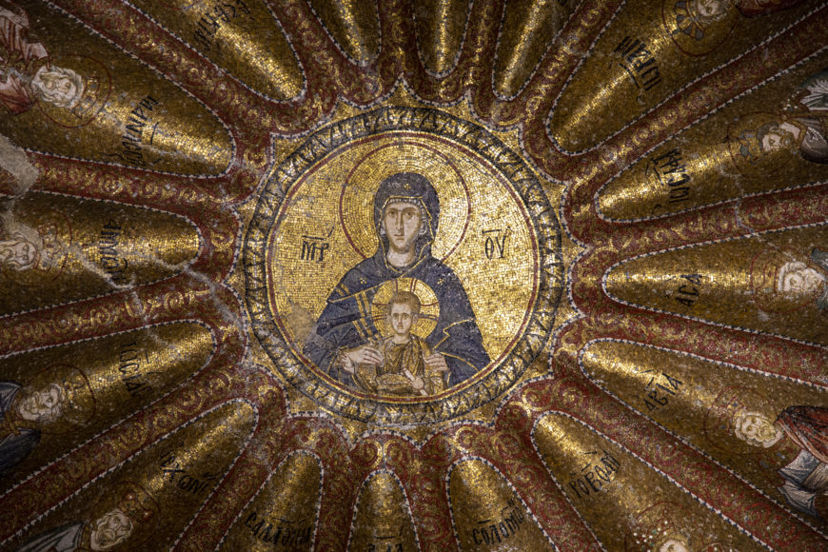
Repère visuel : scène de la Vie de la Vierge.

5. Le naos — la nef principale
Le naos est la salle centrale, sous la plus grande coupole (7,70 m), aujourd'hui utilisée comme salle de prière. Ses murs et son sol sont couverts de marbre jusqu'à la corniche, incluant les monogrammes de Théodore Métochite lui-même. Peu de mosaïques du naos ont survécu comparé aux narthex, mais trois subsistent, remarquables :
- La Dormition de la Vierge (« Koimesis »), au-dessus de la porte d'entrée principale — il faut se retourner en entrant pour l'apercevoir. Le Christ y est représenté tenant dans ses bras un nouveau-né emmailloté, symbole de l'âme de Marie renaissant dans la vie éternelle.
- La Vierge Hodégétria (« celle qui montre le chemin »), sur le panneau sud du templon, tenant l'Enfant Christ.
- Le Christ tenant le Livre des Évangiles ouvert sur un verset de Matthieu, sur le panneau nord.
Un mihrab de l'époque ottomane, indiquant la direction de La Mecque, a été intégré dans l'abside — un témoignage visible des différentes strates religieuses de l'édifice.
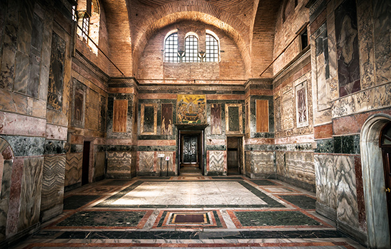
Repère visuel : vue de la coupole principale du naos.

6. Le parecclésion — la chapelle funéraire
Attenant au sud de l'église, le parecclésion (« petite chapelle ») fut construit par Métochite comme lieu de sépulture — le sien y compris — et pour les rituels funéraires. Il abrite quatre tombeaux en arcosolia et un ensemble de fresques (et non de mosaïques) entièrement consacré aux thèmes de la résurrection et du salut.
L'Anastasis
Point culminant de la visite : peinte dans le cul-de-four de l'abside, l'Anastasis (« résurrection » en grec) montre le Christ, enveloppé d'une mandorle à trois niveaux symbolisant la Trinité, tirant Adam et Ève hors de leurs tombeaux par le poignet. Autour de la scène se tiennent Jean-Baptiste, le roi David et son fils Salomon à gauche, et à droite un groupe de justes mené par saint Étienne, premier martyr chrétien. Les amples drapés des personnages sont caractéristiques du style tardo-byzantin.
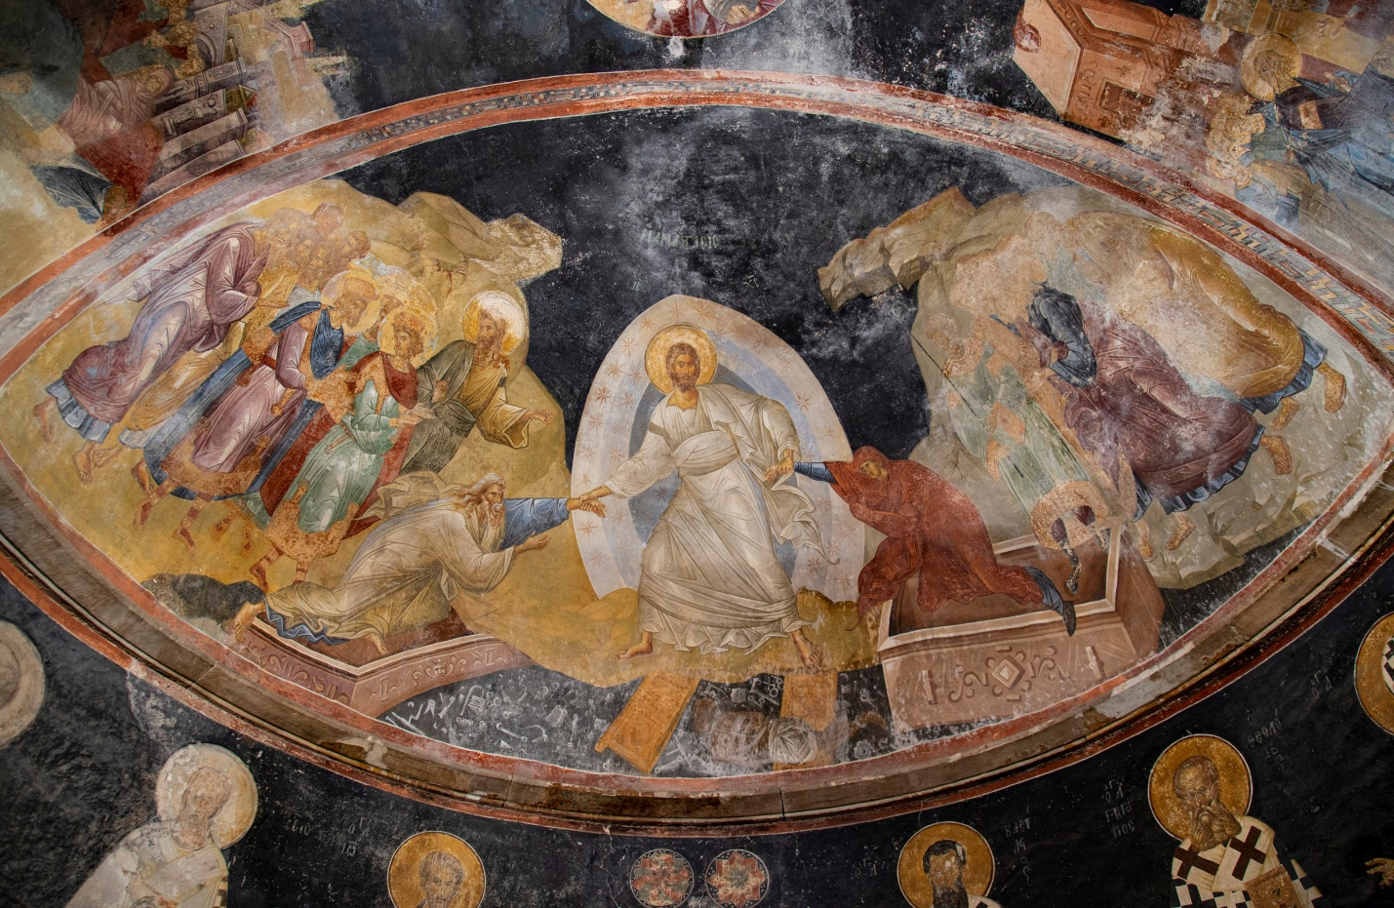
Repère visuel : l'Anastasis dans l'abside du parecclésion.
Le Jugement dernier
En avançant dans la chapelle, le visiteur passe sous une vaste fresque du Jugement dernier, à la fois sévère et porteuse d'espoir puisqu'elle figure aussi bien la damnation que le salut des âmes. Selon Smarthistory, ces fresques traduisent la propre inquiétude de Métochite face à la mort : après avoir affiché sa position et ses réalisations dans l'image du donateur, il exprime ici, dans son propre lieu de sépulture, son espoir de résurrection et de vie éternelle dans la « chôra » — la terre des vivants.
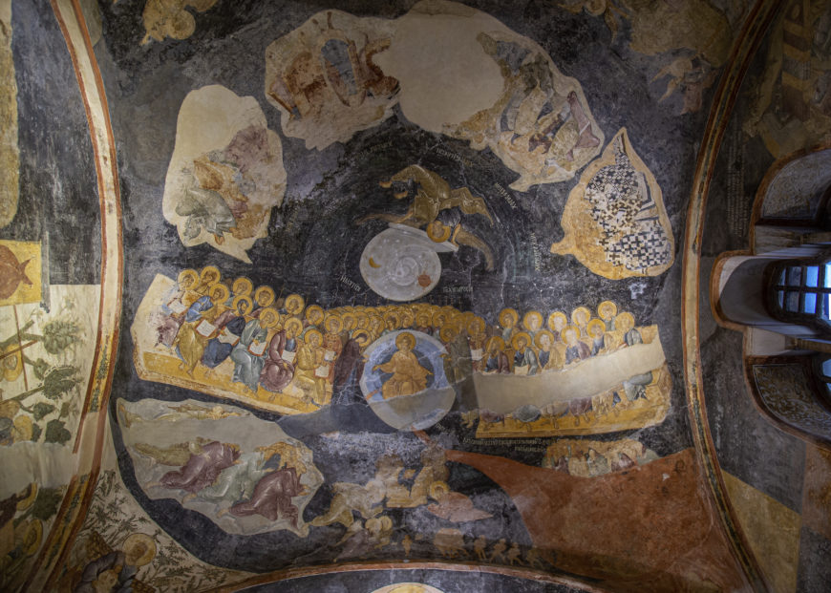
Repère visuel : fresque du Jugement dernier.

7. Informations pratiques pour la visite
- Adresse : Dervişali Mah., Kariye Camii Sk. No:18, Edirnekapı, Fatih, Istanbul.
- Horaires : 9h-18h tous les jours (fermeture 15 min avant chaque prière ; accès au naos restreint pendant les cinq prières quotidiennes et la prière du vendredi midi — les narthex restent en général accessibles).
- Tarif : environ 20 € par personne pour les visiteurs étrangers (le Museum Pass Istanbul n'est pas accepté ici).
- Tenue : épaules et genoux couverts ; foulard obligatoire pour les femmes à l'intérieur ; chaussures à retirer sur les tapis de prière.
- Photos : autorisées sans flash ni éclairage d'appoint.
- Audioguide gratuit sur place (QR code), en 25 langues dont le français : https://audio.arvadmc.com/tour-detail?value=195
- Accès : le mieux est de prendre le ferry Haliç (Corne d'Or) jusqu'à Ayvansaray puis de monter la colline à pied ; le quartier n'est desservi ni par tram ni par métro.

Sources
- churchofchora.com — Elias Sarantopoulos, guide indépendant illustré (plan de l'édifice, structure des cycles, légendes des mosaïques).
Chora Church (Kariye Camii) - Interactive Book Guide 2026
- smarthistory.org — « Picturing salvation: Chora's brilliant Byzantine mosaics and frescoes », Smarthistory Guide to Byzantine Art (analyse historique et iconographique).
Smarthistory – Picturing salvation — Chora’s brilliant Byzantine mosaics and frescoes

